Componente curricular: LÍNGUA INGLESA

8º ano – 1º bimestre

SEQUÊNCIA DIDÁTICA 1 – Can you give a receipt?

Unidade temática

Gramática

Objeto de conhecimento

Quantificadores

Habilidade

(EF08LI016) Utilizar, de modo inteligível, corretamente, *some, any, many, much*.

Tempo estimado

3 aulas

1ª Etapa: uma aula para a contextualização do gênero *receipt* e para ativar o conhecimento prévio com questões gerais e perguntas de compreensão.

2ª Etapa: uma aula para o levantamento das características do gênero *receipt* e de alguns aspectos linguísticos e lexicais.

3ª Etapa: uma aula para a produção final, que se destina a colocar em prática os conhecimentos construídos nas etapas anteriores.

Avaliação: uma aula.

Se houver algum imprevisto, reserve uma ou duas aulas a mais na etapa necessária.

Desenvolvimento

Esta sequência didática objetiva desenvolver nos estudantes estratégias para a compreensão das informações presentes em recibos, a partir da identificação do léxico e da linguagem que envolve a comunicação em situações de compra. Para isso, ao final, eles deverão ser capazes de produzir um recibo de compra.

1ª Etapa (Aula 1)

Warm up!

Responda às perguntas abaixo:

1. Você já viu um recibo/nota fiscal? ____________________________________________________________________________________

Resposta pessoal.

2. Para que servem os recibos?

____________________________________________________________________________________

São uma garantia de que a compra foi realizada.

3. Em quais situações de compra as pessoas costumam receber recibos?

____________________________________________________________________________________

Tanto na compra de produtos, como no pagamento de prestação de serviços.

4. Qual é a importância de pedir recibos?

____________________________________________________________________________________

Garante que você possa trocar um produto, por exemplo.

5. Que tipo de informação você encontra em um recibo?

____________________________________________________________________________________

Discriminação dos produtos/serviços prestados, nome do estabelecimento, data, horário, valor final, troco, entre outras.

6. Observe a imagem abaixo e decida se as afirmações são verdadeiras (**V**) ou falsas (**F**):

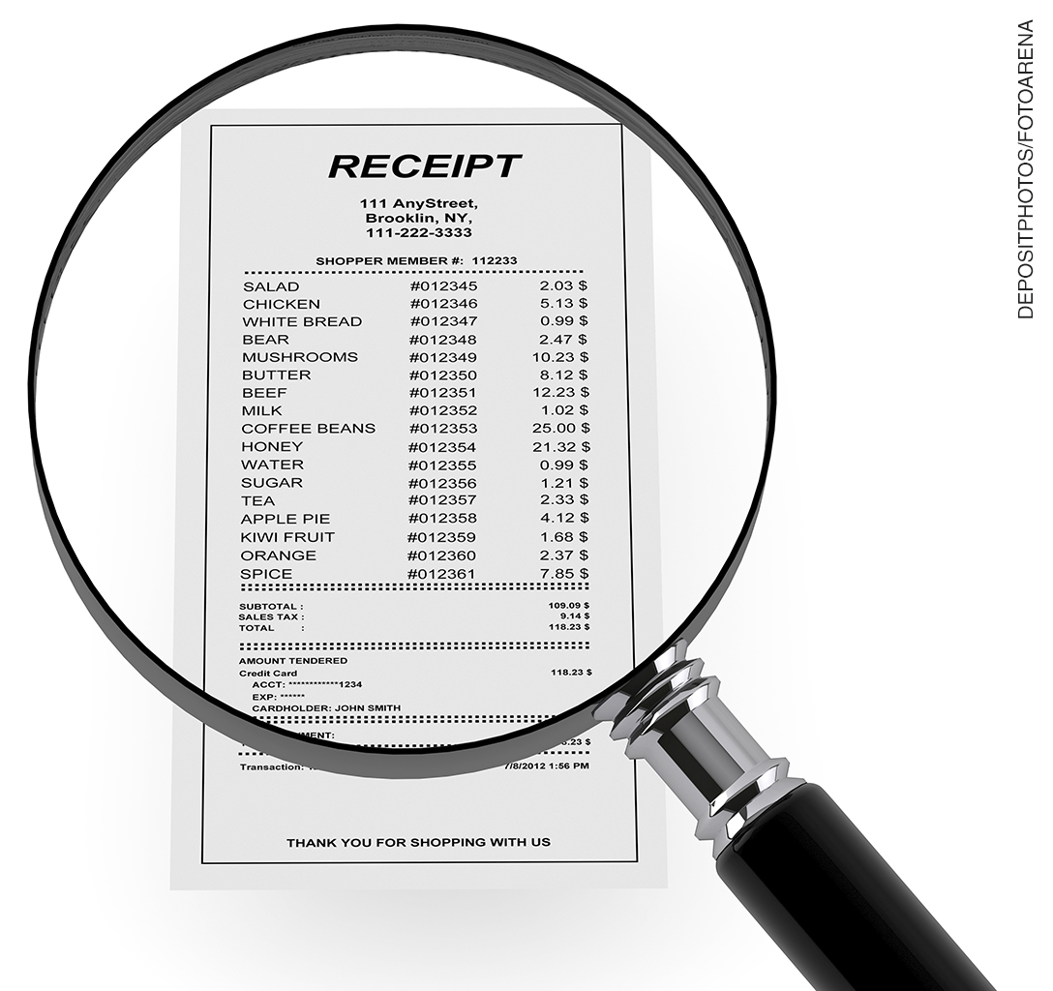

( V ) O recibo anterior refere-se à compra de produtos alimentícios.

( F ) O recibo é de um estabelecimento na Austrália. Há as palavras Brooklyn, NY, no começo do recibo.

( F ) *Cash receipt* é o mesmo que “recibo de caixa”. Recibo de pagamento.

( V ) Na imagem, há a discriminação dos produtos vendidos.

( V ) O pagamento foi feito com cartão de crédito.

2ª Etapa (Aula 2)

1. Observe a imagem abaixo e responda às perguntas.

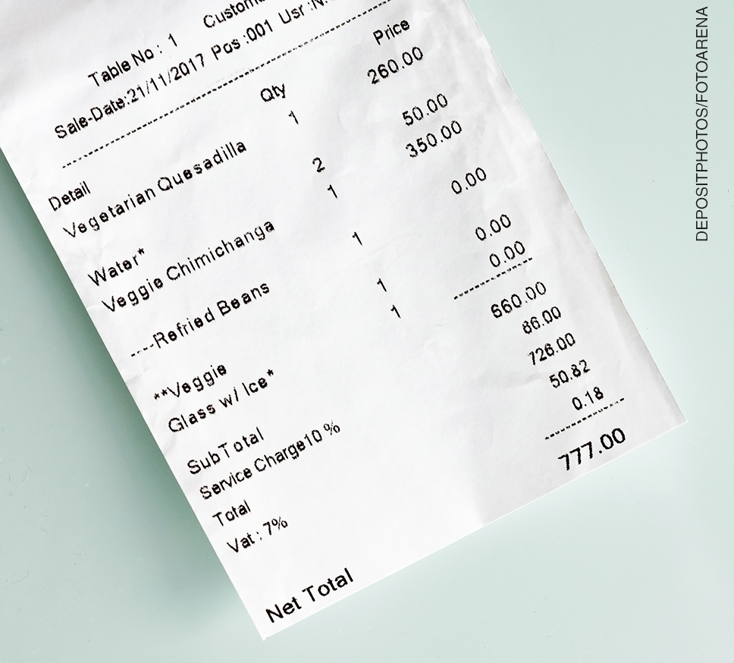

a) How much is the vegetarian quesadilla?

________________________________________________________________________________

$ 260,00

b) How many items are there in the receipt?

________________________________________________________________________________

6 itens.

c) Is there any healthy food?

________________________________________________________________________________

Yes.

d) List some other items you could order in the same restaurant.

_________________________________________________________________________________

Resposta pessoal.

2. O uso de “*much*” na primeira pergunta indica:

a) (x) substantivos que não podemos contar (a palavra “dinheiro”, por exemplo).

b) ( ) substantivos que podem ser contados (a moeda de determinado país, por exemplo).

3. O uso de “*any*” na terceira pergunta indica:

a) (x) quantidade em perguntas nas quais não podemos usar o *a/an*.

b) (x) quantidade com substantivos contáveis.

4. Complete the receipt below with the correct cost:

|  |  |
| --- | --- |
| Item | Cost |
| 6 large pizzas at U$10 | U$60 |
| 3 small pizzas at U$7 each | U$21 |
| 5 bottles of juice at U$1 each | U$5 |
| **Total** | U$86 |

5. Qual é a moeda que aparece no recibo acima?

____________________________________________________________________________________

Dólar estadunidense.

3ª Etapa (Aula 3)

1. Elabore um recibo de compra para os produtos abaixo, indicando a quantidade e o valor de cada produto:

Resposta pessoal.

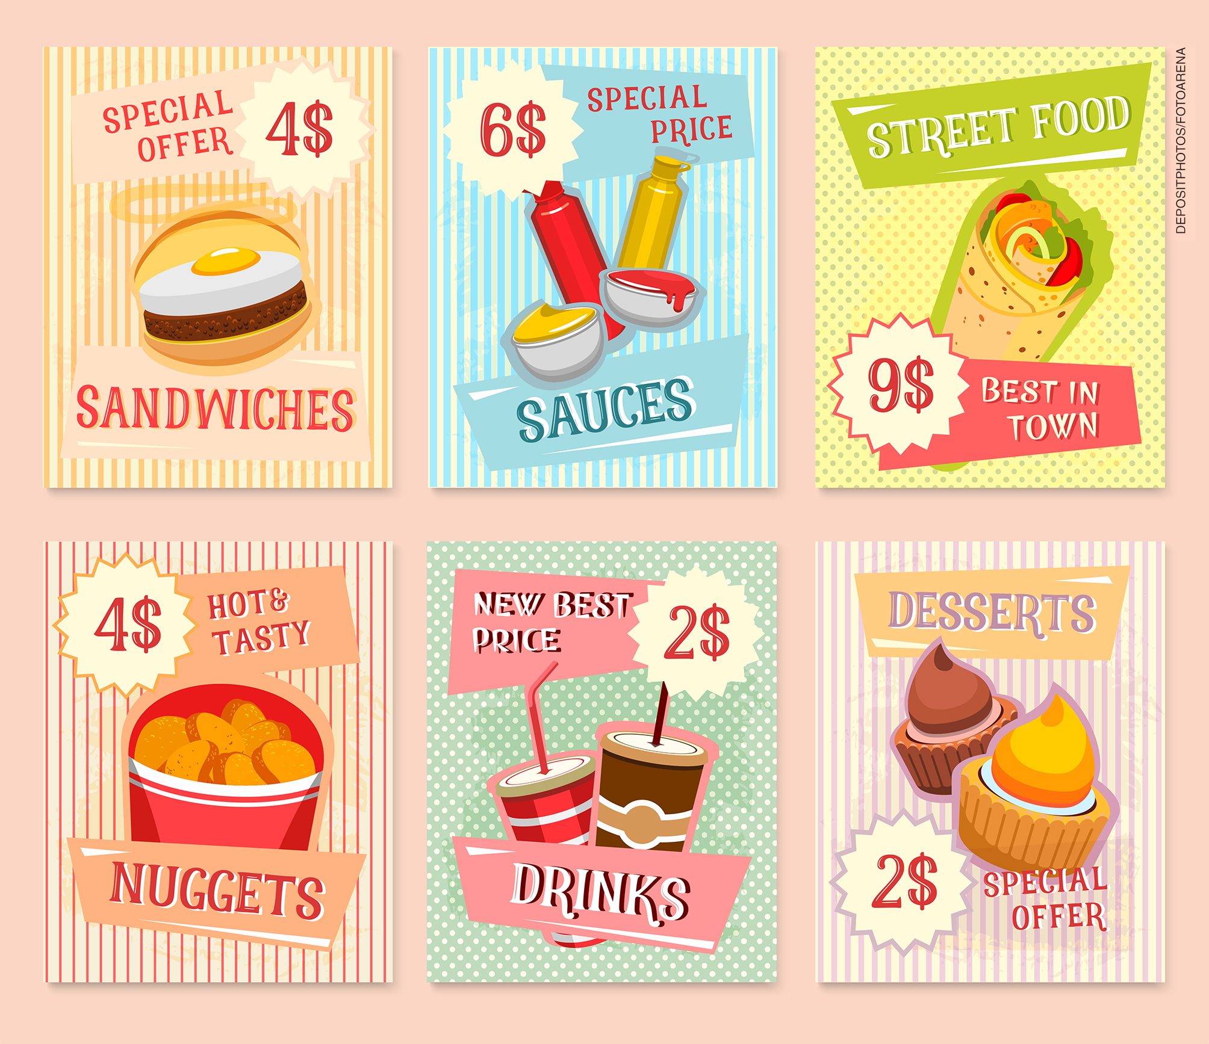

Acompanhamento das aprendizagens/habilidades dos estudantes

É importante que o processo avaliativo da aprendizagem de uma segunda língua seja realizado continuamente, levando em consideração o desenvolvimento das habilidades de produção do gênero trabalhado, o contexto de aprendizagem e as habilidades linguísticas e discursivas exploradas em cada sequência.

Nesta sequência, por exemplo, o professor pode avaliar considerando as características do gênero *receipt*, as quais contemplam tanto o uso adequado do léxico, quanto a quantidade dos produtos em relação com cada valor pré-estabelecido na imagem da 3ª Etapa.